实数与向量相乘及向量的线性运算（提高） 巩固练习
【巩固练习】
一、选择题
1. （2016•松江区一模）若四边形ABCD的对角线交于点O，且有，则以下结论正确的是（ ）
A． B． C． D．
2.在正六边形ABCDEF中，O为其中心，则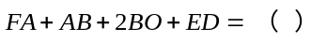
A.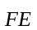 B.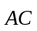 C.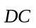 D.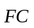
3.已知四边形ABCD是菱形，点P在对角线AC上(不包括端点A、C)，则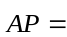( )
A．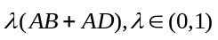 B．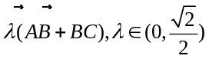
C．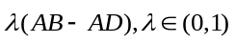 D．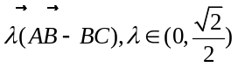
4. 已知△ABC和点M满足MA＋MB＋MC＝0.若存在实数m使得AB＋AC＝mAM 成立，则m等于
( )
A．2 B．3 C．4 D．5
5.（2015•上海模拟）在平行四边形ABCD中，AC与BD相交于点O，，那么等于（ ）
A． B． 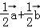 C． 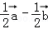 D． 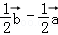
6.在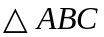中，已知是边上一点，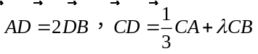，则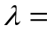( )
A. B. C.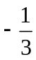 D.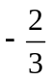
二、填空题
7．已知向量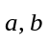，且AB＝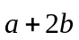，BC＝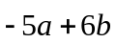，CD＝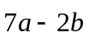，共线的三点是__________．
8. 在平行四边形ABCD中，E和F分别是边CD和BC的中点，若 AC＝λAE＋μAF ，其中λ、μ均为实数，则λ＋μ＝________.
9. （2016•浦东新区一模）已知AD是△ABC的中线，点G是△ABC的重心，=，那么用向量表示向量为 ．
10.如图所示，已知一点O到平行四边形ABCD的三个顶点A、B、C的向量为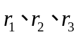，则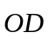=_______________.
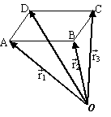
11. 如图，已知四边形ABCD，点P，Q，R分别是对角线AC,BD和边AB的中点，设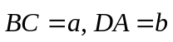，则向量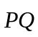关于向量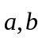的分解式为 .
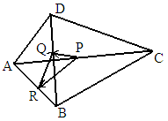
12.（2015•虹口区二模）如图，在△ABC中，点E、F分别在边AC、BC上，EF∥AB，CE=AE，若=，=，则= ．
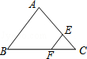

三、解答题
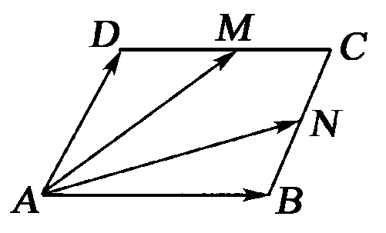
13. 如右图，在平行四边形ABCD中，M，N分别为DC，BC的中点，已知 AM＝，AN＝，试用，表示 AB，AD.

14. 已知O、A、B是不共线的三点，且 OP＝mOA＋nOB (m、n均为实数)．
(1)若m＋n＝1，求证：A、P、B三点共线；
(2)若A、P、B三点共线，求证：m＋n＝1.
15.（2015•奉贤区一模）如图，在△ABC中，AB=AC=12，DC=4，过点C作CE∥AB交BD的延长线于点E，=，=．
（1）求（用向量、的式子表示）；
（2）求作向量+（不要求写作法，但要指出所作图中表示结论的向量）．
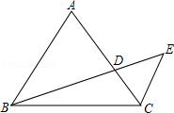

【答案与解析】
一、选择题
1.【答案】A．
【解析】解：A、∵，
∴AB∥CD，AB=2DC，
∴△OAB∽△OCD，
∴OA：OC=AB：DC=2：1，
∴OA=2OC，
∴=2；故正确；
B、||不一定等于||；故错误；
C、≠，故错误；
D、=；故错误．
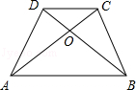
2.【答案】B
【解析】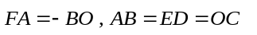
.
3.【答案】A
4.【答案】B
【解析】由 MA＋MB＋MC＝0得： MB＋MC＝－MA ①
由向量的减法的三角形法则得： 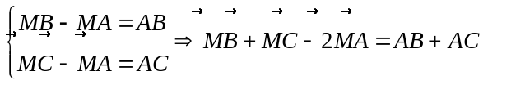 ②
将②代入①得：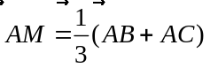
∴M为△ABC的重心
设BC的中点为D，得，AB＋AC＝2AD，又AM＝AD，故m＝3.
5.【答案】B
【解析】∵▱ABCD中，AC与BD相交于点O，
∴OA=OC=AC，
∵=，=，
∴==（+）=+，
故选B．
6．【答案】A
【解析】在∆ABC中，已知D是AB边上一点，若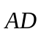=2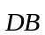，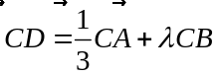，则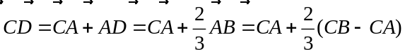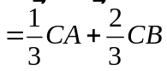，∴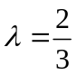.
二、填空题
7.【答案】A、B、D
【解析】
AB＋BC＋CD＝AD＝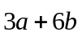，
∵AD＝3AB，∴A、B、D三点共线．
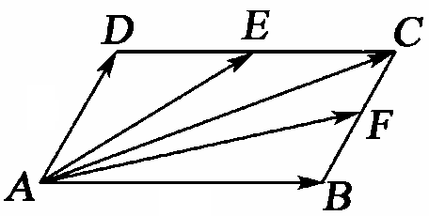
8．【答案】
【解析】
设AB＝，AD＝，
那么AE＝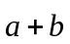，
AF＝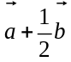.
又∵AC＝，
∴AC＝(AE＋AF)，
即λ＝μ＝，∴λ＋μ＝.
9.【答案】﹣．
【解析】∵三角形的重心到顶点的距离是它到对边中点的距离的2倍
∴=﹣．
∴用向量表示向量为﹣．
10.【答案】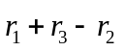
【解析】∵.
11.【答案】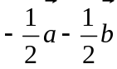
【解析】∵点P，Q，R分别是对角线AC,BD和边AB的中点
∴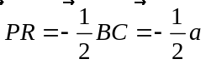，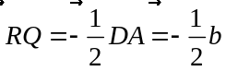
又∵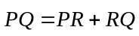
∴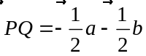
12.【答案】﹣
【解析】∵=，=，
∴=﹣=﹣，
∵EF∥AB，
∴△CEF∽△CAB，
∴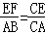，
∵CE=AE，
∴==﹣．
三、解答题：
13．【解析】
解法一：
设AB＝，AD＝，
则＝AN＋NB＝＋(－)①
＝AM＋MD＝＋(－)②
将②代入①得＝＋(－)[＋(－)]
⇒＝－，代入②
得＝＋(－)(－)＝－.
即AB＝－，AD＝－.
解法二：
设AB＝，AD＝.
因为M，N分别为CD，BC的中点，
所以BN＝，DM＝，
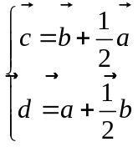
解得：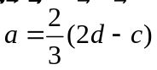，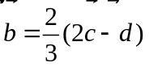
即AB＝－，AD＝－．
14. 【解析】
证明：(1)若m＋n＝1，则
OP＝mOA＋(1－m)OB＝OB＋m(OA－OB)，
∴OP－OB＝m(OA－OB)，
即BP＝mBA，
∴BP与BA共线, 又因为BP与BA有公共点B，
∴A、P、B三点共线．
(2)若A、P、B三点共线，则BP与BA共线，故存在实数λ，使BP＝λBA，
∴OP－OB＝λ(OA－OB)，
由条件得：mOA＋(n－1)OB＝λOA－λOB，
即(m－λ)OA＋(n＋λ－1)OB＝0.
因O、A、B不共线，
∴OA、OB不共线，由平面向量基本定理知
∴m＋n＝1.
15. 【解析】
解：（1）∵CE∥AB，
∴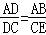，
∵AB=AC=12，DC=4，
∴AD=8；
∴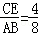=，
∴AB=2CE，
∵，
∴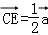，
∴=﹣=﹣；
（2）如图，即为所求．
∵AB∥CE，
∴BD：DE=AB：CE=2，
∴===﹣，
∵=+=+，
∴+=+．
